Přílohy
Předloha Ferdy Mravence

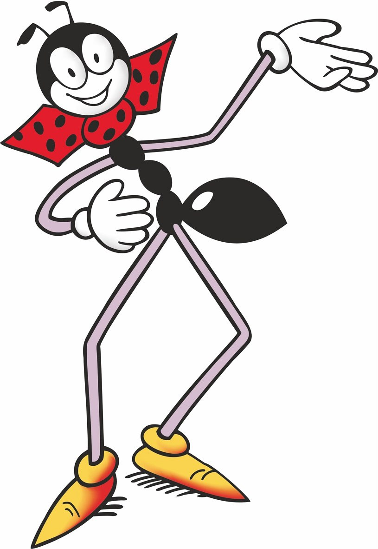

- Pohádka: Jak byl hlemýžď rád, že mu Ferda šimral záda

Najednou se na Ferdu snesli čtyři škvoři-ušáci, čtyři strážníci z palouku. Jak dopadli na zem, Fredu obuškem přetáhli:
„Tak, co se to tu děje?"
„Ach páni strážníci (policisté, muži zákona), byla jsem přepadena!" začala bědovat Beruška. Propánečka, vždyť ji Ferda plácl jenom jednou! „A byl by mě snad utloukl, kdyby mi tady hodní páni komáři nepřiletěli na pomoc!" Ale vždyť to vůbec nebyla pravda!
Komáři však byli rádi, že je někdo před strážníky pochválil.
„A ty jsi mi pěkný kujón," spustili na Ferdu ušáci. „Hned ho zavřít!"
„Ano, zavřete ho, páni strážníci," zajásala Beruška, „já vám povím, co ještě udělal." Podívejme se, jak se dala Beruška do žalování!
„Vždyť vy ho přece, páni strážníci, právě hledáte! To je on, který si tenkrát zapřáhl hlemýždě do kočárku!"
Už byli u hlemýždě (šneka). Byl právě na cestě (pěšina) k zahradníkovi. Slyšel, že tam mají dobrý salát, proto tak honem spěchal a olizoval se, až bylo hanba se podívat.
„Pane Hlemýždi, pane Hlemýždi, už ho máme! Už jsme ho našli! Honem odemkněte, my ho u vás zavřeme!"
„Jen ho zavřete!" a hned s největším potěšením otevřel dveře svého pevného domku (barák, dům, stavení, obydlí). A když tam ušáci Ferdu zamkli, začal Mravenec kopat, tlouci, lomcovat dveřmi. Zato starý hlemýžď se jen radoval, protože ho to příjemně šimralo na zádech.

- Obrázky

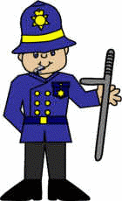

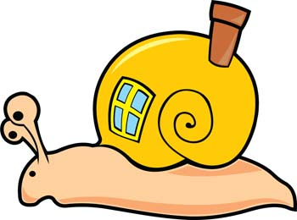

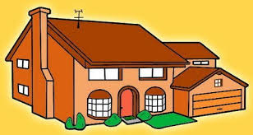

- Kartičky s obrázky a synonymy
děvče | slečna | dívka | holka | 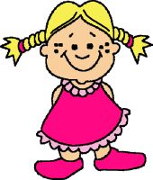
kluk | hoch | jinoch | mladík | 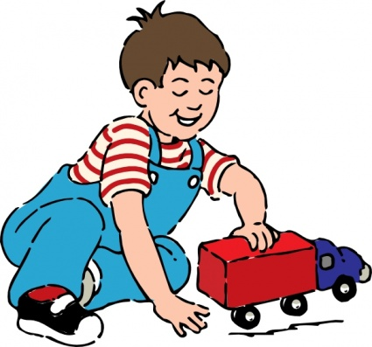
auto | automobil | fáro | kára | 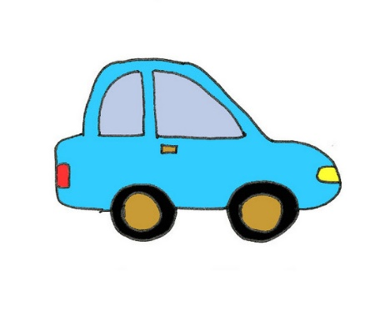
taška | brašna | kabela | aktovka | 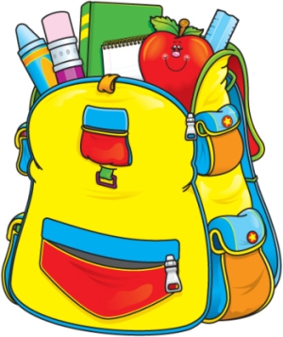
bačkory | pantofle | papuče | přezůvky | 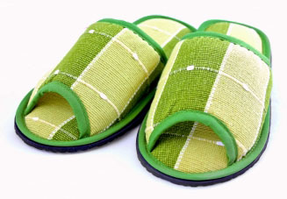
domek | chalupa | barák | vila | 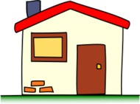
kouř | dým | čoud | oblak
pes | vořech | hafan | psisko | 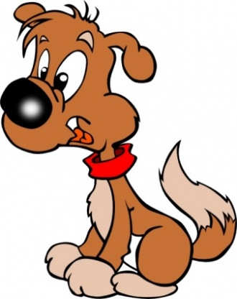
rendlík | kastrol | hrnec | hrnek | 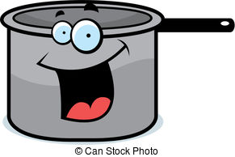
Silnice | cesta | vozovka | pěšina

